Муниципальное казенное специальное (коррекционное) образовательное учреждение
для обучающихся, воспитанников с ограниченными возможностями здоровья
«Специальная (коррекционная) образовательная школа-интернат VIII вида № 4»
г. Осинники

Методическое пособие
Инструкционные карты для самостоятельных работ
на тему: «Машинные швы»
5 класс

Выполнила: Сулаева М.В
учитель швейного дела

г. Осинники
2014г
Инструкционная карта
Шов вподгибку с закрытым срезом

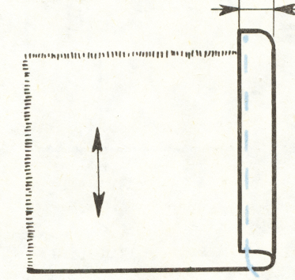

1. Подогнуть срез ткани на изнаночную
сторону на 5 мм, заметать.

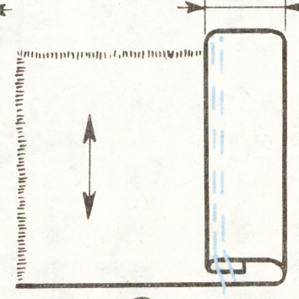

2. Перегнуть подгиб на изнаночную сторону
на 1 см, зметать.

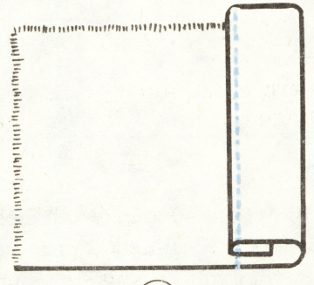
3. Проложить машинную строчку на 1 – 2 мм
от края внутреннего подгиба. Удалить
нитки строчек временного назначения.
Приутюжить шов.

Инструкционная карта
Двойной шов

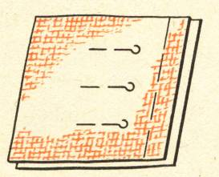
1. Сложить детали изнаночной стороной внутрь, уравнять срезы, сколоть, сметать.
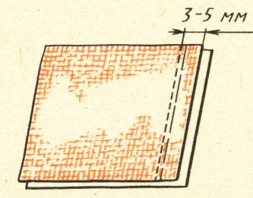

2. Стачать детали, выполнив первую строчку. Ширина шва 3 – 5 мм.

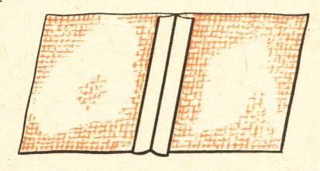
3. Удалить нитки временного назначения, разутюжить шов.

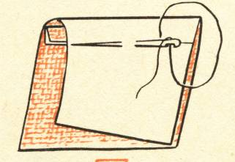
4. Вывернуть образец на изнаночную сторону, выправить шов, выметать кант на ребро.

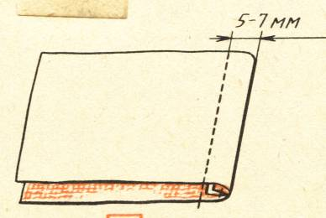

5. Выполнить вторую строчку. Ширина шва 5 – 7 мм. Приутюжить шов.

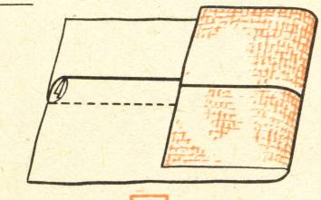
6. Удалить нитки временного назначения.

Инструкционная карта
Накладной шов с двумя открытыми срезами

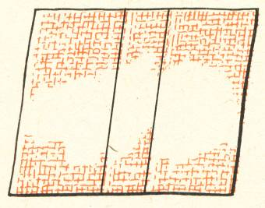

- Определить на лицевой стороне детали место
настрачивания тесьмы.

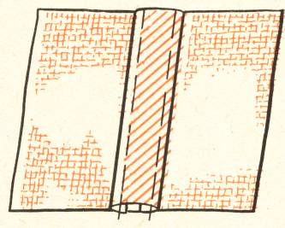

2. Наложить тесьму на деталь, наметать.

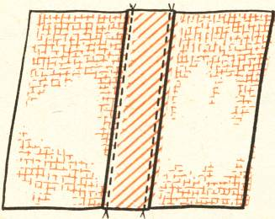

3 . Настрочить тесьму на 1 – 2 мм от края.
Удалить нитки временного назначения.

Инструкционная карта
Накладной шов с двумя закрытыми срезами.

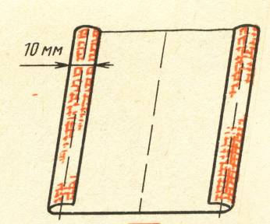

- Подогнуть срезы детали на изнаночную сторону. Ширина подгиба 1 см. Заметать, приутюжить

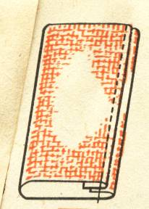

- Сложить деталь вдоль пополам, уравнять подогнутые края детали, заметать
- Настрочить от подогнутых краев деталей на 2 мм.
- Удалить нитки строчек временного назначения.
- Приутюжить.

Инструкционная карта
Стачной шов

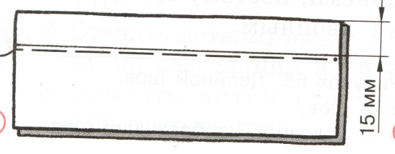
- Заготовить два образца, для этого
сложить по две детали кроя лицевыми
сторонами внутрь, уравнять срезы,
отмерить ширину шва 15 мм и сметать
рядом с намеченными линиями.
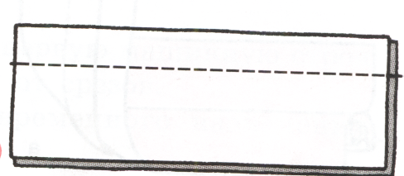
2. Стачать два образца по намеченным
линиям, закрепить начало и конец
строчек. Удалить нитки временного
назначения.

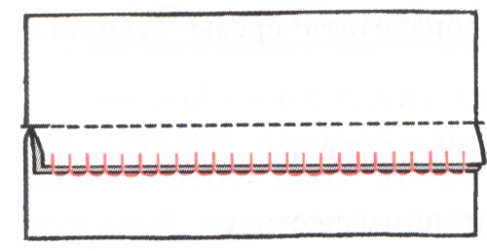
3. На одном образце заутюжить срезы
стачного шва на одну из сторон. Обметать
срезы шва строчкой петельных стежков.

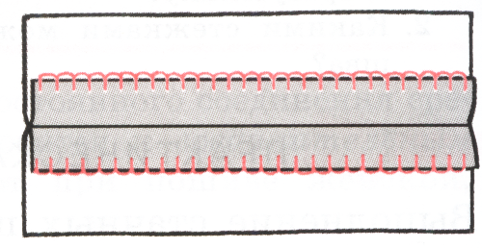
4. На втором образце разутюжить срезы
стачного шва в разные стороны.
Обметать каждый срез отдельно
строчкой петельных стежков.

Инструкционная карта
Обтачной шов

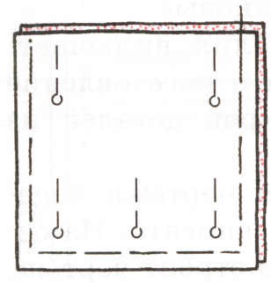
1. Сложить две детали лицевыми сторонами внутрь,
уравнять срезы, сколоть булавками, сметать по
трем сторонам.

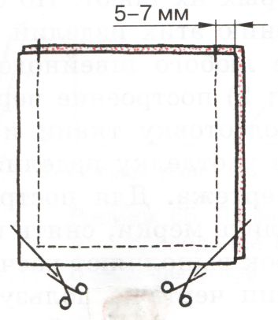
2. Соединить детали по трем сторонам машинной
строчкой (обтачать) на расстоянии 5 – 7 мм от
срезов.
3. Срезать ткань в углах, на 2 мм не дорезая до
машинной строчки, удалить нитки строчек
временного назначения.

Внимание! При изменении направления строчки в углах детали на поворотах иглу оставлять в ткани.
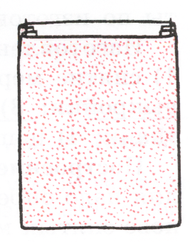

4. Вывернуть образец на лицевую сторону,
выправить углы, выправить шов на ребро и
выметать, приутюжить шов. Удалить нитки
строчек временного назначения.

